Отчёт
о проделанной работе за 2017год – 2018 год депутата Думы Ипатовского городского округа Ставропольского края
Байлова Николая Николаевича
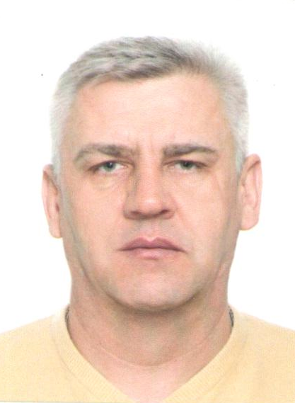
Уважаемые жители Ипатовского городского округа!

Я, Байлов Николай Николаевич, депутат Думы Ипатовского городского округа Ставропольского края по одномандатному избирательному округу № 19, осуществляю свои полномочия на непостоянной основе и информирую о своей работе в соответствии Уставом Ипатовского городского округа.
В Думе Ипатовского городского округа Ставропольского края являюсь членом комитета по аграрной политике, земельным отношениям, природопользованию и экологии, член фракции «Единая Россия», работаю индивидуальных предпринимателем.
В отчетном периоде участвовал в работе 12 заседаний Думы Ипатовского городского округа Ставропольского края, участвовал в 2 заседаниях комитета по аграрной политике, земельным отношениям, природопользованию и экологии. На заседаниях комитета определялся перечень вопросов, необходимых для рассмотрения Думой Ипатовского городского округа; участвовал в заседаниях других профильных комитетов Думы Ипатовского городского округа; также принимал участие в публичных слушаниях по проектам:
«О принятии Устава Ипатовского городского округа Ставропольского края»;
«О принятии Правил благоустройства территории Ипатовского городского округа Ставропольского края»;
«О бюджете Ипатовского городского округа Ставропольского края на 2018год и плановый период 2019 и 2020годов»;
«Об исполнении бюджета муниципальных образований поселений Ипатовского муниципального района Ставропольского края за 2017год».
Принимал участие в заслушивании отчета главы Ипатовского городского округа Ставропольского края о результатах деятельности администрации Ипатовского муниципального района Ставропольского края за прошедший год и информации руководителей государственных учреждений, находящихся на территории района, о работе этих учреждений.
Пользуясь правом осуществления полномочий депутата, мною направлено обращение в администрацию Ипатовского городского округа по замене окон и дверей в СОШ №20 в селе Красная Поляна.
Участвовал в праздничных, спортивных и других мероприятиях, субботниках, а также благотворительных акциях:
праздник «День знаний» 1 сентября 2018 года;
субботник в связи с подготовкой к празднованию Дня Победы;
праздник «День работников сельского хозяйства».
Мною осуществлялась спонсорская помощь при проведении праздника День Матери в с. Красная Поляна и с. Лесная Дача, также помощь для школ с. Тахта и с. Красная Поляна.
Также принимал активное участие в конкурсном отборе проектов развития территорий муниципальных образований, основанных на местных инициативах проводимом Правительством Ставропольского края.
Согласно утвержденных графиков приема граждан мною проводились приемы граждан по одномандатному избирательному округу № 19. Основные вопросы, волнующие жителей это:
отсутствие маршрутного пассажирского сообщения;
ремонт автодорог от федеральной трассы до села Лесная дача;
упорядочение вывоза ТБО.
Первоочередными планами на 2019-й год по-прежнему являются задачи, связанные с благоустройством наших сел и Ипатовского городского округа.

С уважением,
депутат Думы Ипатовского городского округа
Байлов Н.Н.

